**Создание скрипта базы данных и ее восстановление**

1. Создать копию базы данных при помощи скрипта извлечь при этом схему и данные.

-Нажимаем ПКМ по нашей БД и выбираем пункт «Задачи» 🡪 «Сформировать скрипт»

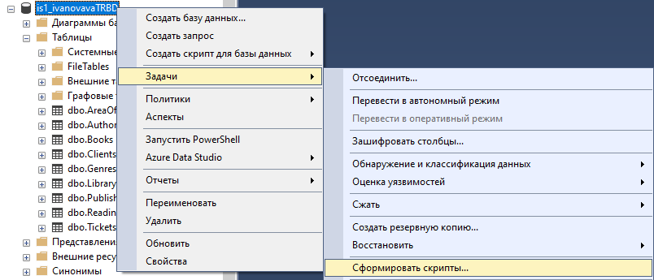

Выбираем пункт «Создать скрипт для всей бд и всех ее объектов» и нажимаем далее

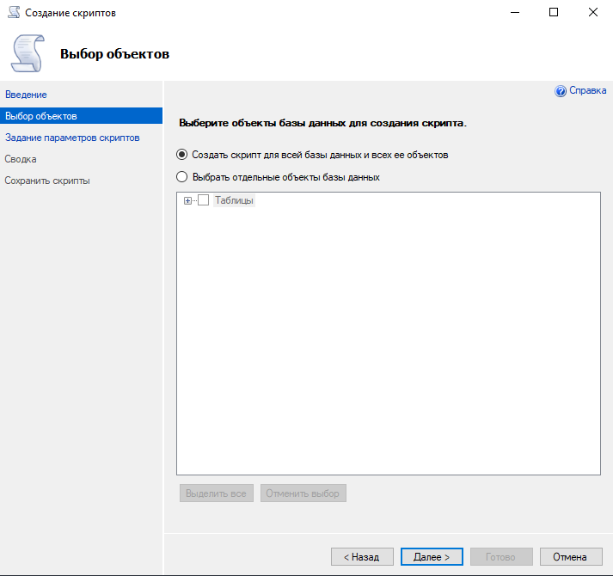

Выбираем пункт «Дополнительно» 🡪 в открывшемся окне ищем пункт «Типы данных для внесения в скрипт…» в раскрывшемся списке выбираем «схема и данные»

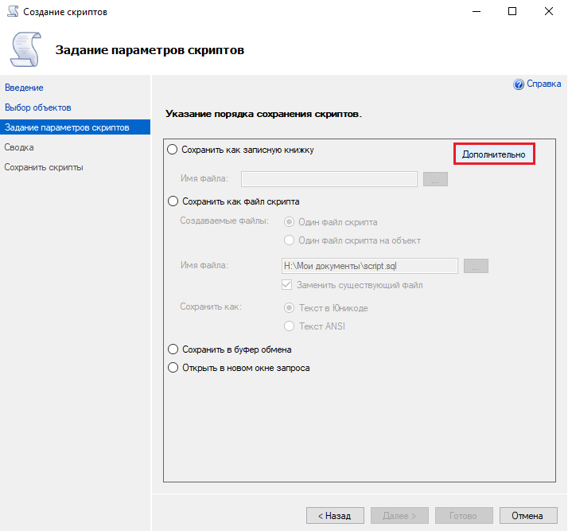

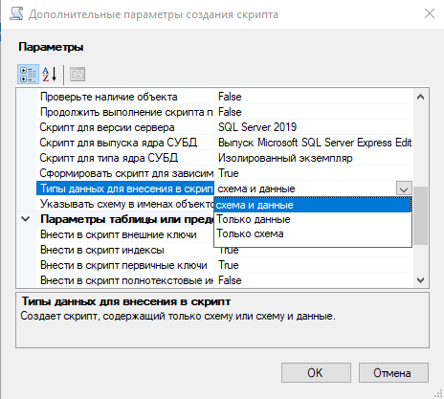

Далее выбираем «Сохранить как файл скрипта»

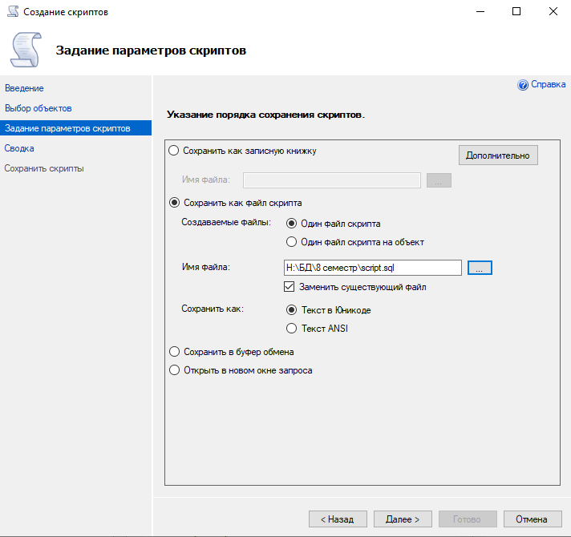

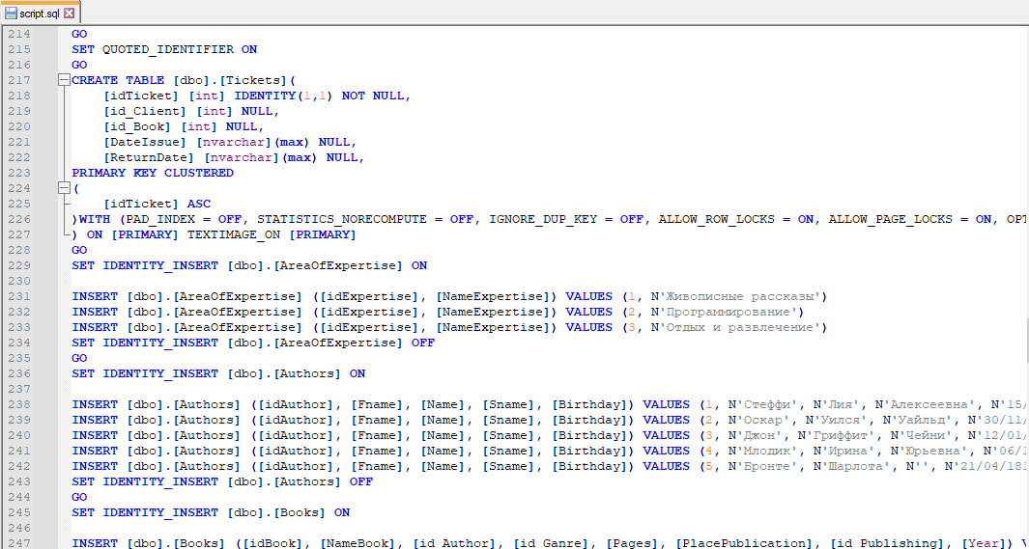

-Восстановим БД из скрипта

-Один из вариантов восстановления является (в случае, когда БД есть):

Нажимаем ПКМ по БД и выбираем пункт «Создать запрос»



Немного редактируем скрипт и вставляем его (убираем ту часть, где создаётся БД и оставляем всю остальную часть с таблицами)

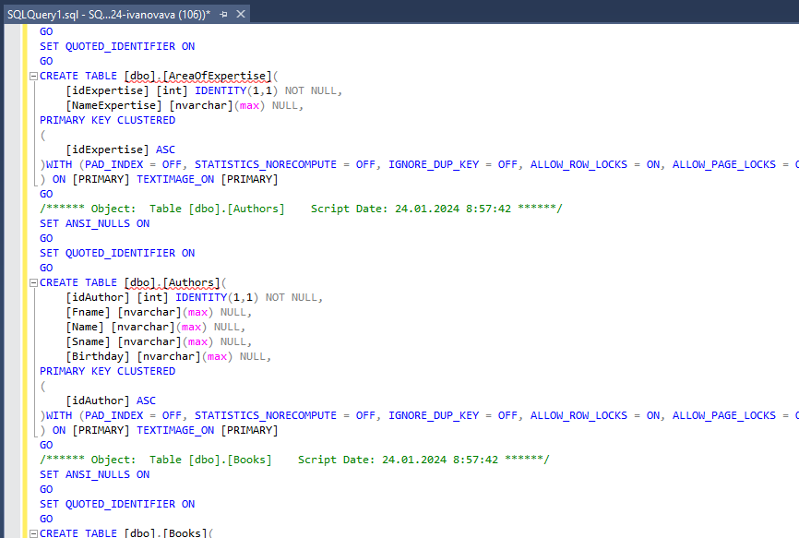

-Один из вариантов восстановления является (в случае, когда БД нет):

В верхнем углу ищем пункт «Создать запрос» 🡪 переходим на пользователя «master» и от него выполняем весь наш скрипт



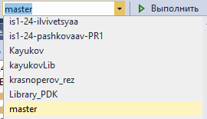

И вставляем весь наш скрипт, ничего не убирая и нажимаем «Выполнить», либо «F5»

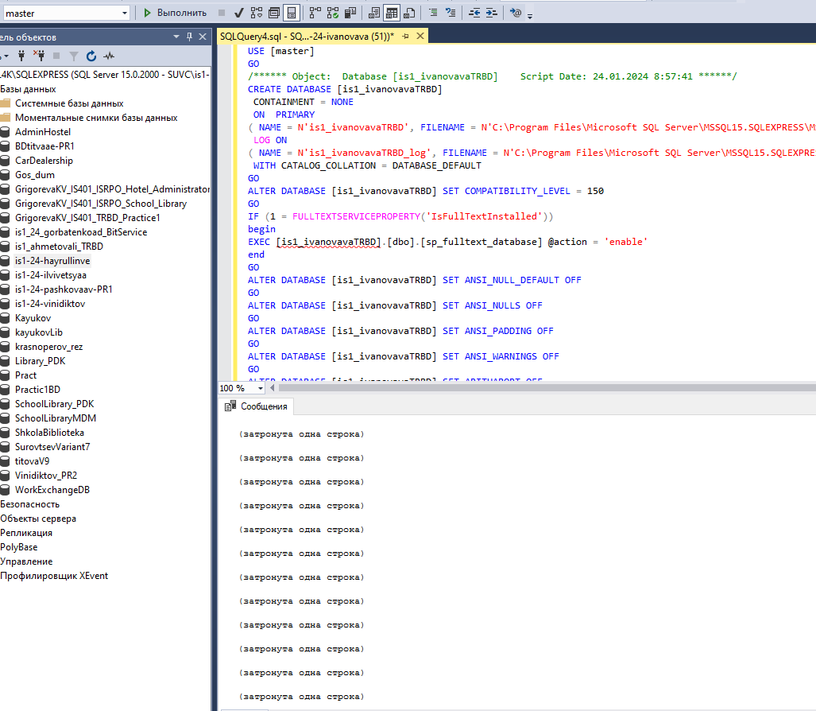

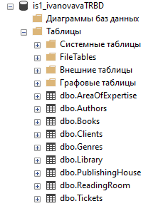

Вопросы:

1. **Для чего используется скрипт базы данных?**

Скрипт базы данных используется для создания, изменения и управления базой данных. Он содержит команды SQL (Structured Query Language), которые определяют структуру базы данных, создают таблицы, индексы, ограничения, триггеры и другие объекты базы данных. С помощью скрипта базы данных можно также вносить изменения в существующую базу данных, например, добавлять новые столбцы в таблицы или изменять типы данных. Кроме того, скрипты базы данных могут использоваться для резервного копирования и восстановления данных, а также для переноса базы данных на другой сервер.

1. **Что лучше использовать создание резервной копии или создание скрипта? И почему?**

Оба метода имеют свои преимущества и недостатки, поэтому выбор зависит от конкретной ситуации и требований к базе данных.

Создание резервной копии является более простым и быстрым способом сохранения данных. Копия может быть создана за несколько минут и восстановлена в случае потери данных. Однако, если база данных очень большая, то создание и хранение резервной копии может занять много места на диске, а также может быть достаточно длительным процессом.

Создание скрипта базы данных позволяет сохранить не только данные, но и структуру базы данных. Это может быть полезно, если необходимо перенести базу данных на другой сервер или внести изменения в структуру базы данных. Однако, создание скрипта может занять больше времени, особенно если база данных очень большая. Также, если в базе данных есть большое количество данных, то скрипт может занимать много места на диске.

Таким образом, выбор между созданием резервной копии и созданием скрипта зависит от конкретных требований и условий. Если нужно быстро сохранить данные и нет необходимости сохранять структуру базы данных, то лучше использовать создание резервной копии. Если же нужно сохранить структуру базы данных или перенести ее на другой сервер, то лучше использовать создание скрипта.